
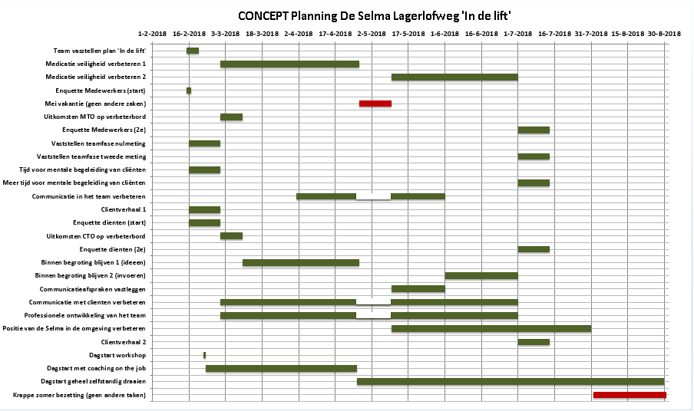
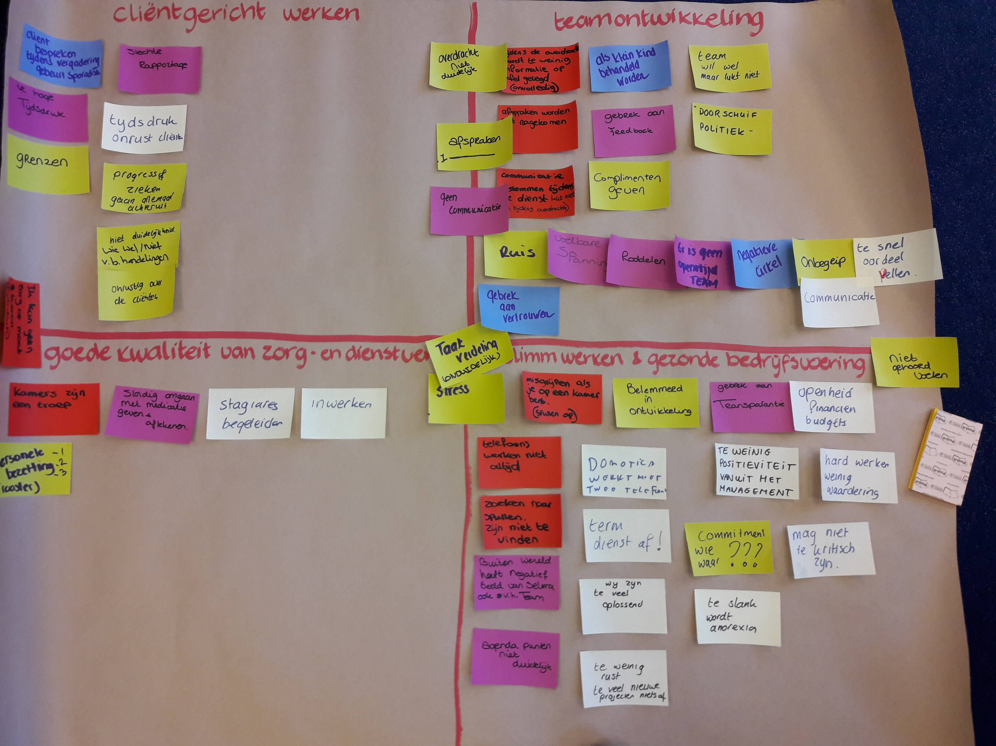
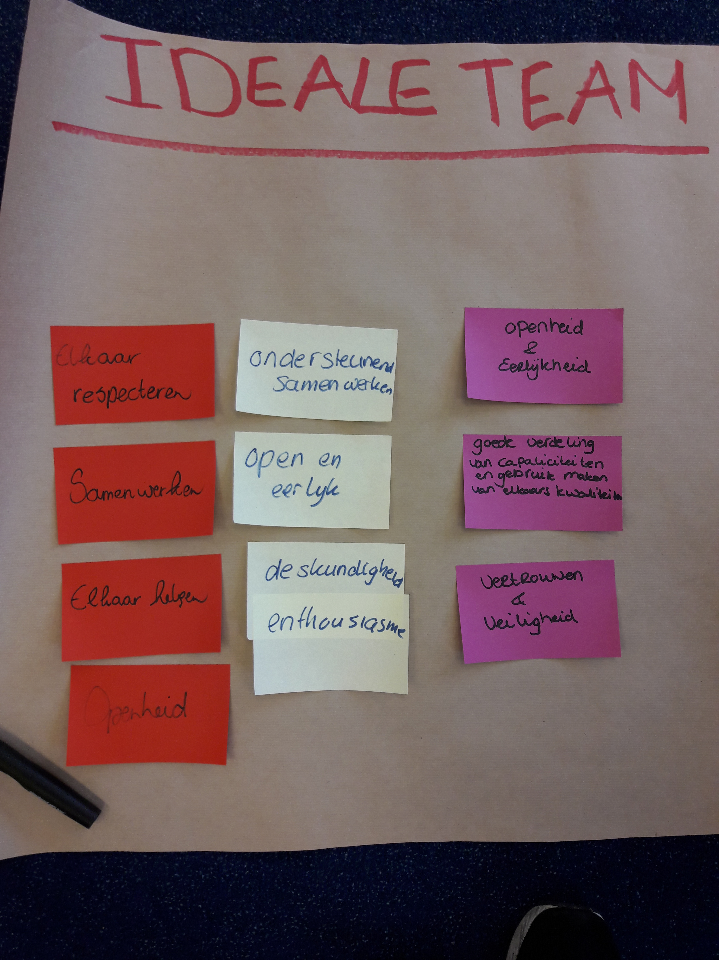
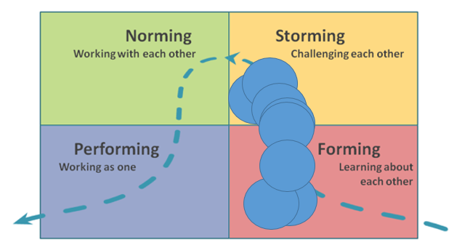
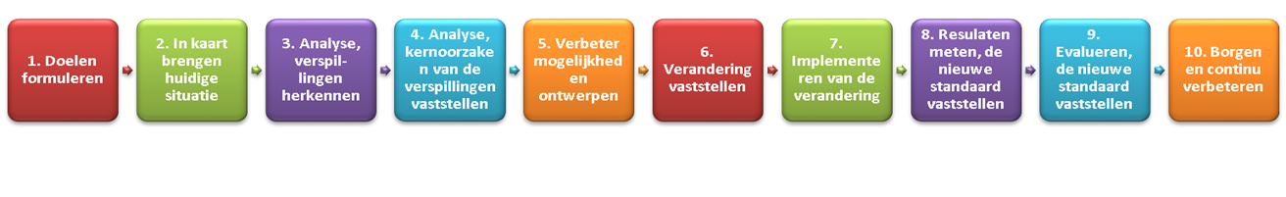
Maatregelen en resultaten, Meten is weten:
- De medewerkers beoordelen hun werktevredenheid met een 6,6en eind …met een 7,5
- De cliënt tevredenheid is niet bekend en gaat gemeten worden.
- De Clienttevredenheid scoort eind …. met een 7,5
- Clientverhalen worden in kaart gebracht.
- *Het team heeft kernwaarde geformuleerd en deze zijn de nieuwe maatstaf.
- Het team werkt met een Dagstart en een verbeterbord en heeft hiermee een strakke heldere overdracht en efficiënte communicatie en werkt aan het realiseren van verbeteringen.

*De team kernwaarden (wat vinden we belangrijk);
Elkaar respecteren, Ondersteunend Samenwerken, elkaar helpen, openheid, eerlijkheid, deskundigheid, enthousiasme, , vertrouwen en veiligheid.
Goede verdelignen vna elkaar capacieiten en gebruik maken vna elkaars kwaliteiten.
VERBETERACTIES UITGEZET IN EEN HAALBARE PLANNING
Opvolging en continu verbeteren:
….Wat pakken we op na afronding van deze A3….
VERBETERPUNTEN VAN HET TEAM GEINVENTARISEERD
Achtergrond en start situatie:

MTO 6,6
CTO ? nog meten
Verder nog aanvullen met uitkomsten MTO en CTO
Doel (concept) doel moet nog opgesteld worden, dit is een voorzet:
De Locatie X wordt gerund door een team in de Norming fase met een medewerkers-, en cliënt tevredenheid score van een 7,5
Opdrachtgever:
Karin
Uitvoerder: Marietje en het gehele team (ondersteuning door 2 green belts)
Versie: 1
Datum: 2018

